DEUTSCHE NORM August 2009
DIN 7349
ICS 21.060.30 Ersatz für
DIN 7349:1974-07

Scheiben für Schrauben mit schweren Spannhülsen
Plain washers for bolts with heavy clamping sleeves Rondelles pour vis à goupilles élastiques de type robuste

Gesamtumfang 6 Seiten

Normenausschuss Mechanische Verbindungselemente (FMV) im DIN

Шайбы усиленные
%ɟ?ɟɣɬɢ ɧɚ 8ɚɣɬ №№№ " №ɚɲɤtSɩZɟɤɬ"

DIN 7349:2009-08

Inhalt

Seite
Vorwort 3
- Anwendungsbereich 4
- Normative Verweisungen 4
- Maße 4
- Technische Lieferbedingungen 6
- Bezeichnung 6

2
%ɟ?ɟɣɬɢ ɧɚ 8ɚɣɬ №№№ " №ɚɲɤtSɩZɟɤɬ"

DIN 7349:2009-08
№№№" №^Ж®№№%%ȿ®№" %ɟ?ɟɣɬɢ ɧɚ 8ɚɣɬ www. boI t . ms k. r u

Vorwort

Dieses Dokument wurde vom Normenausschuss Mechanische Verbindungselemente (FMV), Arbeitsauschuss NA 067-04-02 AA „Scheiben und Ringe“ erarbeitet.

Änderungen

Gegenüber DIN 7349:1974-07 wurden folgende Änderungen vorgenommen:

  - normative Verweisungen aktualisiert;

  - Technische Lieferbedingungen überarbeitet;

  - Bezeichnungsbeispiel überarbeitet.

Frühere Ausgaben

DIN 7349: 1959-11, 1960-11, 1974-07

3
%ɟ?ɟɣɬɢ ɧɚ 8ɚɣɬ №№№ " №ɚɲɤtSɩZɟɤɬ"

DIN 7349:2009-08

- Anwendungsbereich

Diese Norm legt Anforderungen an Scheiben für Schrauben mit schweren Spannhülsen fest.

- Normative Verweisungen

Die folgenden zitierten Dokumente sind für die Anwendung dieses Dokuments erforderlich. Bei datierten Verweisungen gilt nur die in Bezug genommene Ausgabe. Bei undatierten Verweisungen gilt die letzte Ausgabe des in Bezug genommenen Dokuments (einschließlich aller Änderungen).

DIN EN ISO 3269, Mechanische Verbindungselemente — Annahmeprüfung

DIN EN ISO 4042, Verbindungselemente — Galvanische Überzüge

DIN EN ISO 4759-3, Toleranzen für Verbindungselemente — Teil 3: Flache Scheiben für Schrauben und Muttern; Produktklassen A und C

DIN EN ISO 8752, Spannstifte (-hülsen) — Geschlitzt, schwere Ausführung

DIN EN ISO 10683, Verbindungselemente — Nichtelektrolytisch aufgebrachte Zinklamellenüberzüge

- Maße
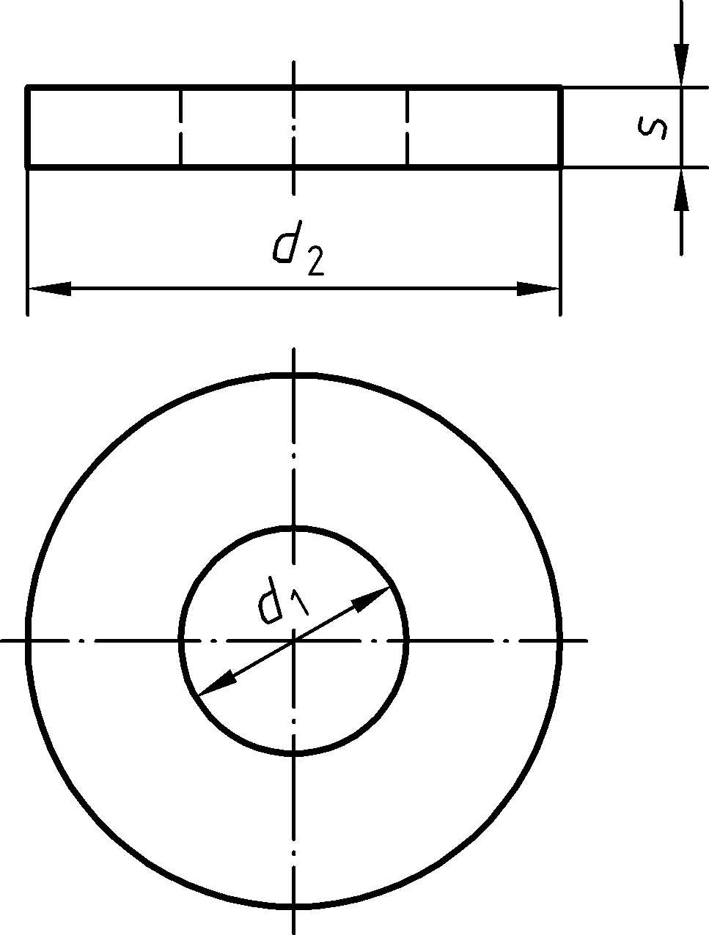

Bild 1 — Scheibe für Schraube

4
%ɟ?ɟɣɬɢ ɧɚ 8ɚɣɬ №№№ " №ɚɲɤtSɩZɟɤɬ"

DIN 7349:2009-08

Tabelle 1 — Maße
Maße in Millimeter
d1 | d2 | s | Gewicht  (7,85 kg/dm3)  kg/1 000 Stück  ≈ | Spannhülsen  nach  DIN EN ISO 8752  Nenndurchmesser | Für Gewinde- durchmesser
3,2 | 9 | 1 | 0,436 | 6 | 3
4,3 | 12 | 1,6 | 1,24 | 8 | 4
5,3 | 15 | 2 | 2,43 | 10 | 5
6,4 | 17 | 3 | 4,59 | 12 | 6
8,4 | 21 | 4 | 9,15 | 16 | 8
10,5 | 25 | 4 | 12,7 | 18 | 10
13 | 30 | 6 | 27,1 | 21 | 12
15 | 36 | 6 | 39,6 | 25 | 14
17 | 40 | 6 | 48,5 | 28 | 16
19 | 44 | 8 | 77,4 | 32 | 18
21 | 44 | 8 | 73,4 | 35 | 20
23 | 50 | 8 | 97,1 | 38 | 22
25 | 50 | 10 | 116 | 40 | 24
28 | 60 | 10 | 174 | 45 | 27
31 | 68 | 10 | 226 | 50 | 30

5
%ɟ?ɟɣɬɢ ɧɚ 8ɚɣɬ №№№ " №ɚɲɤtSɩZɟɤɬ"

DIN 7349:2009-08

- Technische Lieferbedingungen

Tabelle 2 — Technische Lieferbedingungen

Werkstoffa |  | Stahl
Mechanische Härteklasseb  Eigenschaften |  | 200 HV  bis s ≤ 6 | 100 HV  s > 6
Ausführung | Produktklasse | A
 | Norm | DIN EN ISO 4759-3
Spannhülsen | Ausführung | schwer
 | Norm | DIN EN ISO 8752
Oberfläche |  | Ohne besondere Behandlung, d. h. die Scheiben sind wie hergestellt, behandelt mit einem Rostschutzöl oder mit einem anderen Überzug, wie zwischen Besteller und Lieferer vereinbart, zu liefern.  Anforderungen für galvanischen Oberflächenschutz sind in DIN EN ISO 4042 festgelegt.  Anforderungen für nichtelektrolytisch aufgebrachte Zinklamellenüberzüge sind in DIN EN ISO 10683 festgelegt.
Annahmeprüfung |  | Für die Annahmeprüfung gilt DIN EN ISO 3269.
- Andere Werkstoffe nach Vereinbarung.
- Andere Härteklassen nach Vereinbarung.

- Bezeichnung

Bezeichnung einer Scheibe mit Lochdurchmesser d₁ = 17 mm, Härteklasse 200 HV, aus Stahl (St):

Scheibe DIN 7349 — 17 — 200 HV — St

6
%ɟ?ɟɣɬɢ ɧɚ 8ɚɣɬ №№№ " №ɚɲɤtSɩZɟɤɬ"

